Департамент образования и науки
Ханты-Мансийского автономного округа – Югры
Автономное учреждение дополнительного профессионального образования
Ханты-Мансийского автономного округа – Югры
«Институт развития образования»

полное наименование организации, включенной в

Отчет
о работе по реализации инновационного проекта (программы)

«Разработка и апробация учебно – методических комплектов для слабовидящих обучающихся»

за 2021-2022 учебный год

Разработка, апробация и (или) внедрение новых элементов содержания образования и систем воспитания, новых педагогических технологий, учебно – методических и учебно – лабораторных комплексов, форм, методов и средств обучения в организациях, осуществляющих образовательную деятельность, в том числе с использованием негосударственного сектора»
_____________________________________________________________________________
(участие в деятельности региональной инновационной инфраструктуры системы образования ХМАО – Югры в статусе региональной инновационной площадки (приказы Департамента образования и молодежной политики Ханты-Мансийского автономного округа – Югры от 14.08.2018 № 1120, Департамента образования и науки Ханты-Мансийского автономного округа – Югры от 11.07.2022 № 10-П-1426), пилотной площадки (площадки «Инклюверсариум»), ресурсного центра, узлового информационно-библиотечного центра))

Наименование раздела
I. Общие сведения об образовательной организации 17
II. Фактическая часть 17
2.1. События 17
2.2. Организации-партнеры 17
2.3. График реализации проекта* 17
III. Аналитическая часть 18
3.1. Описание текущей актуальности продуктов 18
3.2 Полученные инновационные продукты 18
3.3. Описание методов и критериев мониторинга качества проекта. Результаты самооценки 18
3.4. Достигнутые результаты 18
3.5. Достигнутые внешние эффекты 18
3.6. Список публикаций за 2021 – 2022 учебный год по направлению инновационной деятельности 18
3.7. Информация в СМИ (газеты, телевидение, сетевые СМИ) о деятельности региональной инновационной площадки за 2021 – 2022 учебный год 18
3.8. Анализ эффективности деятельности в статусе региональной инновационной площадки (динамика, эффективности принятых мер и управленческих решений, рекомендации). 19
IV. Задачи проекта на 2022-2023 учебный год 19
V. Приложения 19

I. Общие сведения об образовательной организации
1.1 | Муниципальное образование | Сургутский район
1.2 | Населенный пункт (указать полностью) | Лянтор
1.3 | Полное наименование образовательной организации (в соответствии с лицензией) | Муниципальное бюджетное общеобразовательное учреждение  «Лянторская средняя общеобразовательная школа № 6»
1.4 | Юридический/почтовый адрес | 6а микрорайон, строение 51, г. Лянтор, Сургутский район,  Ханты-Мансийский автономный округ - Югра, Тюменская область, 628449
1.5 | Ф.И.О. руководителя образовательной организации (указать полностью) | Леншина Ольга Анатольевна
1.6 | Контакты (приемной): телефон | 8(34638)28435
1.7 | e-mail | lschool6@mail.ru
1.8 | Адрес официального сайта образовательной организации в сети Интернет | https://lschool6.gosuslugi.ru/
1.9 | Ссылка на страницу сайта образовательной организации «Инновационная деятельность» | Сургутский район

  - Состав проектно-инициативной группы, опыт участия в реализации инновационного проекта

№  п/п | Ф.И.О.  сотрудника | Должность  в образовательной организации | Функционал специалиста  в рамках инновационной деятельности  (руководитель проекта, куратор, член проектной группы и пр.)
1. | Леншина Ольга Анатольевна | Директор | член проектной группы
2. | Николаенко Елена Владимировна | Заместитель директора | член проектной группы
3. | Шамсиева Гульнур Радиковна | Учитель информатики и математики | член проектной группы
4. | Шевченко Анастасия Анатольевна | Учитель русского языка и литературы | член проектной группы
5. | Ядрышникова Галина Александровна | Заместитель директора | руководитель проекта

II. Фактическая часть
2.1. События
Название события | Дата проведения | Количество участников  педагогов /обучающихся | Ссылка на информацию о событии
Муниципальный уровень
Представление опыта работы на заседание районного методического объединения учителей математики | 21.03.2021 | 27 | https://lschool6.gosuslugi.ru/roditelyam-i-uchenikam/regionalnaya-innovatsionnaya-ploschadka/
Представление опыта работы на заседание районного методического объединения учителей русского языка и литературы | 24.03.2020 | 27 | https://lschool6.gosuslugi.ru/roditelyam-i-uchenikam/regionalnaya-innovatsionnaya-ploschadka/
Представление опыта работы в СурГПУ | 12.12.2019 | 38 | https://lschool6.gosuslugi.ru/roditelyam-i-uchenikam/regionalnaya-innovatsionnaya-ploschadka/
Представление опыта работы на заседание районного методического объединения молодых педагогов и педагогов – наставников | 11.04.2019 | 23 | https://lschool6.gosuslugi.ru/roditelyam-i-uchenikam/regionalnaya-innovatsionnaya-ploschadka/
Представление опыта работы на Муниципальном этапе всероссийского конкурса «Моя страна – моя Россия | 23.05.2018 | 38 | https://lschool6.gosuslugi.ru/roditelyam-i-uchenikam/regionalnaya-innovatsionnaya-ploschadka/
Федеральный уровень
XX Всероссийский открытый форум с международным участием «Образование: взгляд в будущее» (EDUCAMP-2022) | 09-11 ноября 2022 | 46 | https://www.educamp.online/educamp2022
Международная научно-практическая конференция «Перспективы развития исследований в сфере наук об образовании»  (г.Москва) | 06 декабря 2021 | 150 | https://vk.com/wall-992615_11231?ysclid=lbhmlyxuqy951244363
XIX Всероссийский открытый форум с международным участием «Образование: взгляд в будущее» Секция «Инновационные технологии и подходы в образовании» | 13-15 октября 2021 | 134 | https://lschool6.gosuslugi.ru/roditelyam-i-uchenikam/regionalnaya-innovatsionnaya-ploschadka/
Санкт – Петербургский Международный молодежный экономический форум | 6-8 июня 2019 года | 128 | https://lschool6.gosuslugi.ru/roditelyam-i-uchenikam/regionalnaya-innovatsionnaya-ploschadka/
Всероссийский конкурс «Моя страна – моя Россия» | 24-25 мая 2018 года | 69 | https://moyastrana.ru/novosti/1056/
2.2. Организации-партнеры
№ | Наименование организации | Функции в проекте (программе)
1. | Специализированная школы для слабовидящих детей (ГБОУ Школа-Интернат № 1 имени К.К.Грота г.Санкт – Петербурга) | Консультирование, апробация УМК
2. | Региональная общественная организация ХМАО-Югры «Центр гражданского и патриотического воспитания молодежи Пересвет» | Привлечение внебюджетных средств

2.3. График реализации проекта*

Задачи | Мероприятия | Сроки | Выполнено/Не выполнено
1.Изучение научно-методической литературы и нормативно-правовой документации | 1.Подготовка нормативно-правовой документации | Февраль – апрель 2018г. | Выполнено
 | 2. Разработка плана социального партнерства по реализации проекта | Февраль – май 2018г. | Выполнено
 | 3. Изучение передового опыта работы образовательных организаций по данному направлению | Постоянно | Выполнено
2. Систематизирование накопленного материала в учебно-методический комплект, создание специальных индивидуальных рабочих тетрадей по математике и русскому языку с учетом особенностей ребенка, разработка учебников, в том числе электронных | 1.Разработка дизайна УМК в соответствии с нормативной документацией | Июнь – май  2018г. | Выполнено
 | 2. Печать пробных рабочих тетрадей для слабовидящих | 2019 год | Выполнено
 | 3. Апробация рабочих тетрадей в учебном процессе | 2019-2020 учебный год | Выполнено
 | - Разработка учебников для слабовидящих детей | 2020-2021 учебный год | Не выполнено
 | 3. Апробация учебников в учебном процессе | 2021-2022 учебный год | Не выполнено
 | 5. Мониторинг и корректировка УМК с учетом предложений учителей - предметников | Постоянно | Выполнено частично
3. Совершенствование профессиональной компетентности педагогов | 1. Проведение семинаров по работе с УМК | Ежегодно | Выполнено
 | 2. Проведение межпредметных методических объединений по проблемам работы с детьми с ОВЗ | Ежегодно | Выполнено
 | 3. Сотрудничество с образовательными организациями Сургутского района в данном направлении | Постоянно | Выполнено
 | 4. Сотрудничество с социальными партнерами проекта | Постоянно | Выполнено
4. Обеспечение материально-технических и финансовых условий реализации проекта | Привлечение внебюджетных средств для реализации проекта | 2019- 2021 г.г. | Выполнено (частично)
5. Внедрение УМК в образовательный процесс | Использование специальных УМК на уроках | 2022-2023 г.г.  Постоянно | Выполнено (частично)

*График реализации проекта (программы) оформить в соответствии с планом работ, указанных в заявке, на статус региональной инновационной площадки, указать выполненную работу.

III. Аналитическая часть

3.1. Описание текущей актуальности продуктов
Разработанные тетради пользуются большим спросом, так как с каждым годом увеличивается количество обучающихся с ОВЗ. Получен патент на изобретение тетрадей.
https://shkola6lyantor-r86.gosweb.gosuslugi.ru/roditelyam-i-uchenikam/novosti/novosti_62.html

3.2 Полученные инновационные продукты

Наименование | Краткое описание продукта с указанием ссылки размещения материала в сети Интернет | Рекомендации по практическому использованию в массовой практике | Краткое описание возможных рисков и ограничений
Рабочие тетради по математике и русскому языку для слабовидящих детей | Для разработки специальных тетрадей и печатных пособий за основу взят ГОСТ 12063-89 «Тетради школьные» и Федеральный государственный образовательный стандарт начального общего образования обучающихся с ограниченными возможностями здоровья.  Параметры печати тетради для слабовидящих детей  Формат 205х170 мм,  18 листов, переплет – пружина,  бумага – писчая, соответствующая ГОСТ,  цвет обложки - светло-зеленый,  подложка – черный картон с выступом на 1 см,  титульный лист с укрупненным и контрастным оформлением,  листы тетради с более четкой и контрастной видимой строчкой и клеткой,  поля внутри тетради с тактильными знаками,  в правом верхнем углу передней обложки тактильные знаки отличия тетрадей (клетка/линия).  https://shkola6lyantor-r86.gosweb.gosuslugi.ru/roditelyam-i-uchenikam/regionalnaya-innovatsionnaya-ploschadka/ | Опыт использования данных тетрадей в нашей школе показал, что детям удобнее работать с ними, чем с обычными тетрадями | -

3.3. Описание методов и критериев мониторинга качества проекта (программы).
Несколько тетрадей были переданы для использования в школу интернат ГБОУ Школа-Интернат № 1 имени К.К.Грота г.Санкт – Петербурга. Рецензия заместителя директора ГБОУ Школа-Интернат № 1 имени К.К.Грота г.Санкт – Петербурга прилагается.
Использование нового УМК для слабовидящих в школе позволил стимулировать интерес и повысить активность данной категории обучающихся.
Получен патент на изобретение данных тетрадей.
УМК:
- отвечает требованиям ФГОС;
- легко встраивается в учебный процесс в рамках учебных программ;
- соответствует содержанию примерных образовательных программ по предметам;
облегчает работу педагога со слабовидящими детьми.
3.4. Достигнутые результаты
Результат | достигнут/не достигнут
Определены теоретико-методологические, кадровые, материально-технические основы проектирования и совершенствования развивающей образовательной среды, разработано УМК для слабовидящих обучающихся | достигнут
Повышение профессиональной компетентности педагогов через рациональное и эффективное использование УМК при организации учебной деятельности слабовидящих обучающихся. | достигнут

3.5. Достигнутые внешние эффекты
Эффект | достигнут/не достигнут

3.6. Список публикаций за 2021–2022 учебный год по направлению инновационной деятельности
Ф.И.О. автора/автор, автор-составитель, составитель | Название публикации (статьи, методические разработки, сборники, монографии и пр.) | Выходные данные (название журнала (для сборника название типографии), номер журнала, год издания, номера страниц (для журнала – на которых размещена статья; для сборника – общее количество страниц)
-

3.7. Информация в СМИ (газеты, телевидение, сетевые СМИ) о деятельности региональной инновационной площадки, пилотной площадки (площадки «Инклюверсариум), ресурсного центра, узлового информационно-библиотечного центра за 2021–2022 учебный год

Ф.И.О. выступающего в СМИ / автора материала | Название публикации / сюжета | Выходные данные (название СМИ, дата публикации (выхода в эфир), номер газеты/журнала, ссылка (при наличии)
Шевченко А.А. | Учителя из Лянтора презентовали на ПМЭФ уникальную методику | Вестник Сургутского района , 11.06.2019 https://vestniksr.ru/news/24127-uchitelja-iz-ljantora-prezentovali-na-pmef-2019-svoi-proekt.html
Шамсиева Л. |  | https://www.ugramediaperson.ru/works/tetradi-dlya-slabovidyashchikh-detey

3.8. Анализ эффективности деятельности в статусе региональной инновационной площадки, ресурсного центра, пилотной площадки, узлового информационно-библиотечного центра (динамика, эффективности принятых мер и управленческих решений, рекомендации) опыт работы был представлен на федеральном уровне и получил положительную оценку.

IV. Задачи, план мероприятий по реализации проекта (программы)

на 2022-2023 учебный год
1.Привлечение внебюджетных средств для реализации проекта.
2. Сотрудничество с образовательными организациями Сургутского района в данном направлении
3. Корректировка и апробация рабочих тетрадей в учебном процессе

V. Приложения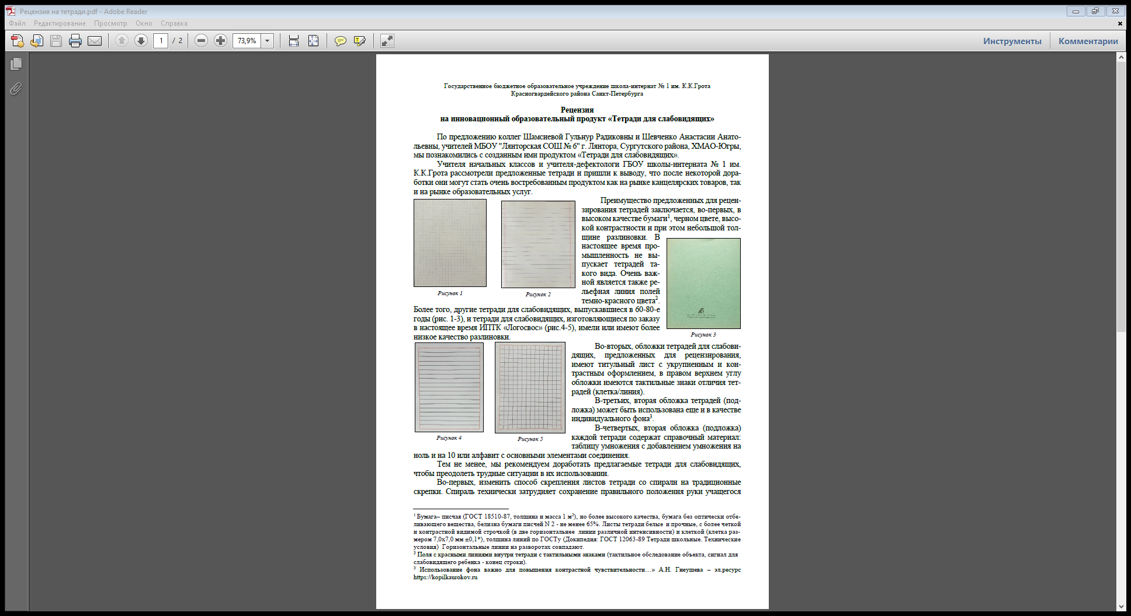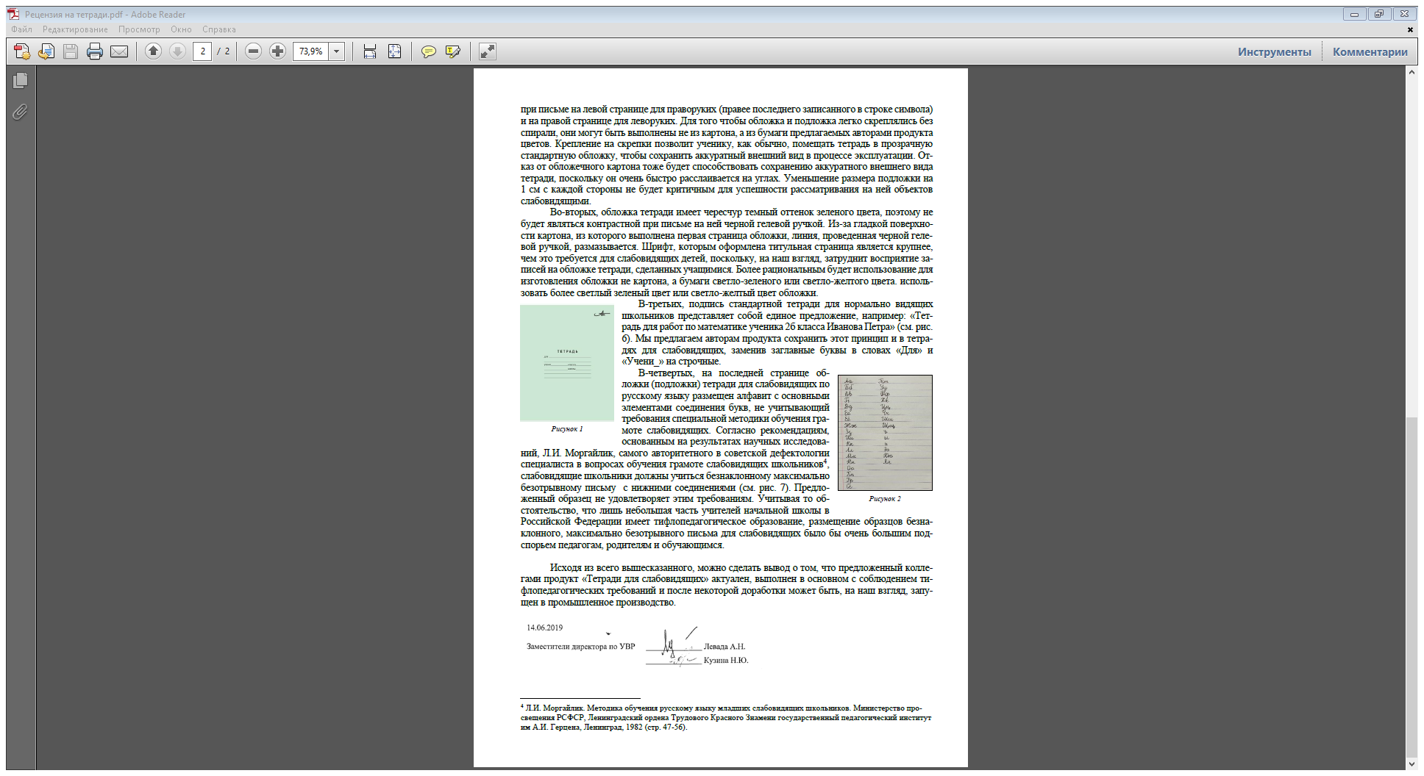

* для образовательных организаций, завершающих реализацию проекта в 2022 году

